К Всемирному дню здоровья в Кореличах и Мире прошла акция «За здоровье и активное долголетие»
«За здароўе і актыўнае даўгалецце» — пад такой назвай у Карэліцкім раённым Цэнтры культуры і народнай творчасці ды Мірскай гарацкой бібліятэцы праведзена акцыя. Яна прысвечана Сусветнаму дню здароўя і сабрала шмат удзельнікаў. 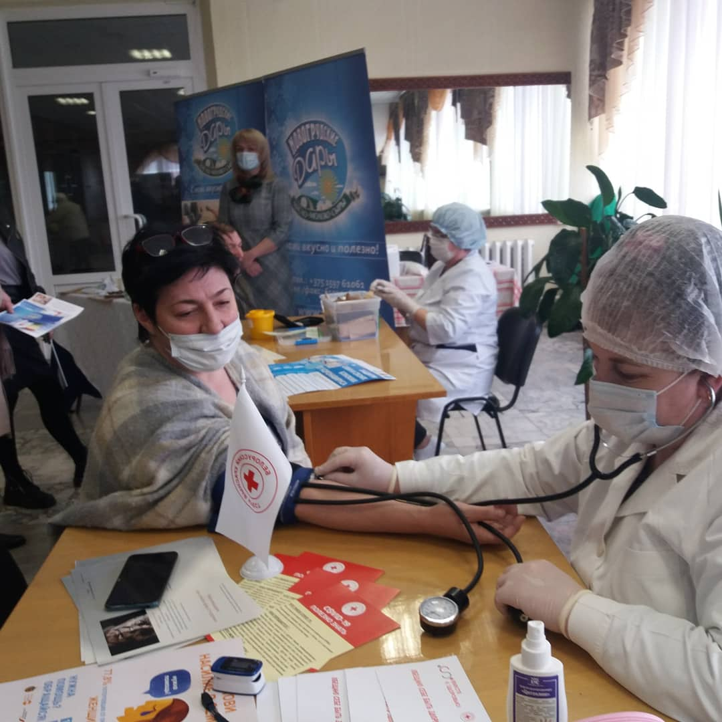
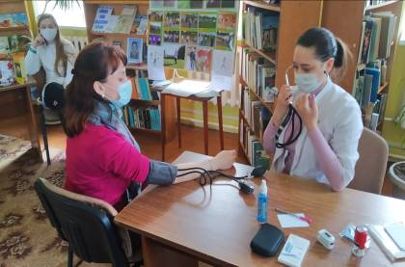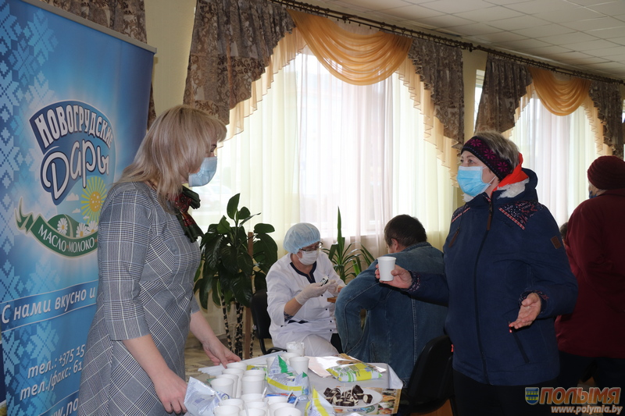

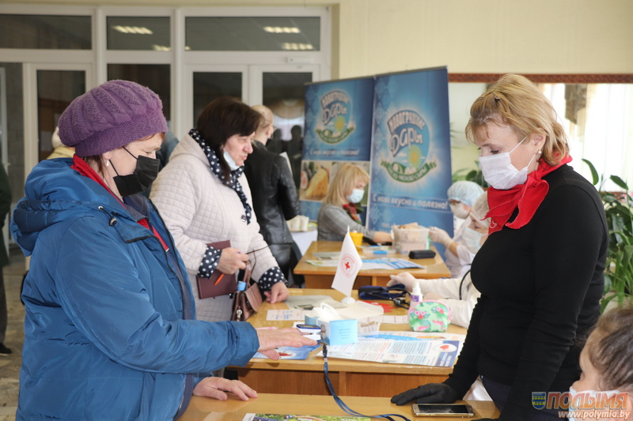
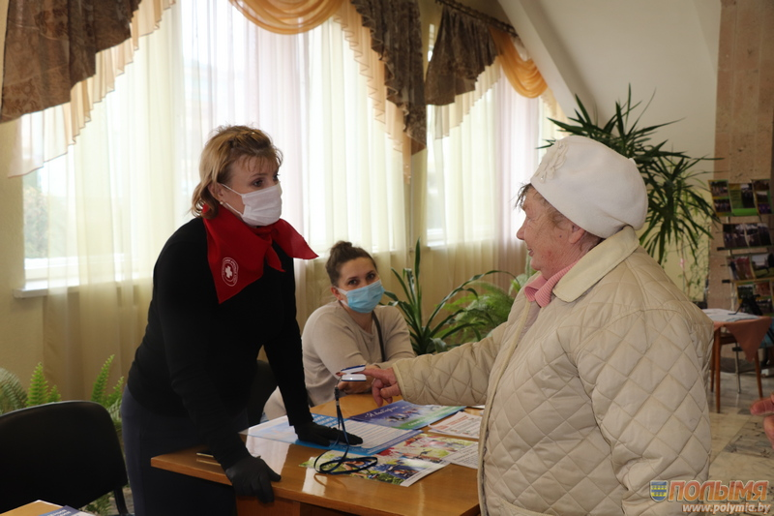

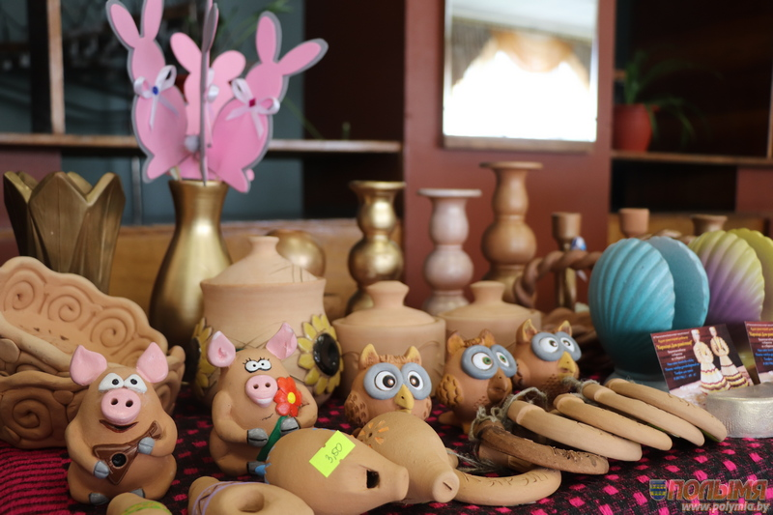
Ларыса РАПАВЕЦ,
начальнік Карэліцкага сырцэха «Навагрудскія Дары»:
— Мы прапаноўваем наведвальнікам акцыі здаровую кісламалочную прадукцыю, кефір, тварожны глазураваны сырок «Капітошка», смятану. Уся наша прадукцыя аказвае станоўчае ўздзеянне на здароўе чалавека. Галоўная наша задача — гэта здаровая нацыя і здаровыя людзі. Паколькі мы хоць і ў маленькіх маштабах, але забяспечваем вытворчую бяспеку краіны.
Іна ЛЯЎКОВІЧ,
кіраўнік фізкультурна-аздараўленчага гуртка «Рытм»
пры ЦСАН Карэліцкага раёна:
— Скандынаўская хада становіцца ўсё больш запатрабаванай. Гэты від спорту знайшоў сваю мэтавую аўдыторыю сярод грамадзян пажылога ўзросту. Самая галоўная наша мэта — не нашкодзіць. І гэта яшчэ добры спосаб чалавечых зносін і ўзняцця настрою. Я прыйшла на Дзень здароўя, каб прарэкламаваць гэты від фізічнай нагрузкі.
Людміла ТУРЛЮК,
пенсіянерка, г.п. Карэлічы:
— Асабіста я наведваю розныя гурткі ў Цэнтры сацыяльнага абслугоўвання насельніцтва. Стараюся не прапусціць ніводнага занятку. На Дзень здароўя прыйшла, каб атрымаць новыя веды па здароваму ладу жыцця, пагутарыць з людзьмі, праверыць свой стан здароўя. Мне гэта ў поўнай ступені ўдалося зрабіць, атрымала масу станоўчых уражанняў.
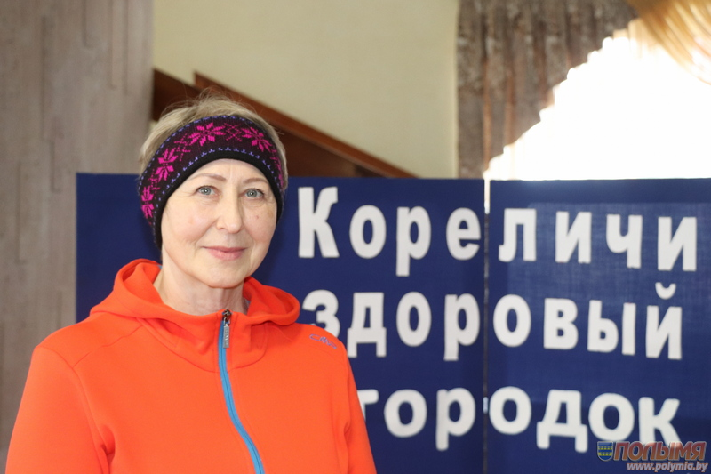
Святлана САНЦЭВІЧ,
фельчар-валеёлаг УАЗ «Карэліцкая ЦРБ»,
старшыня раённай арганізацыі Беларускага Таварыства Чырвонага Крыжа:
— Акцыя праходзіць актыўна. Людзі змяраюць артэрыяльны ціск, цукар у крыві, робяць ЭКГ. Наведвальнікі, у якіх выявілі адхіленні ад нормы, накіроўваюцца на даабследаванне да раённых спецыялістаў. Кожны ўдзельнік акцыі атрымлівае парады па здароваму ладу жыцця, рухальнай актыўнасці, прынцыпах рацыянальнага харчавання, рэжыму дня, працы, адпачынку.
— Карэліцкая раённая бібліятэка арганізавала інтэрактыўную гульню для наведвальнікаў. Прапаноўваем фітагарбату з траў. Падрыхтаваны тэматычная выстава кніг «Шлях да здароўя», фотазона «Карэлічы — здаровы гарадок». Прадстаўлена выдавецкая дзейнасць бібліятэкі па здаровым ладзе жыцця.

